ГОУ ВПО Уральский Государственный Технический Университет – УПИ
Им. первого Президента России Ельцина Б.Н.

Домашние задания по дисциплине
«Теория информационных систем».

Студент: Балеевских А.
Группа: ИТ-36011
Преподаватель: Александров О.Е.

г. Екатеринбург, 2009.
4) Предположим, что торговля осуществляется двумя разными газетами: «Правда» и «SPID-инфо». Причем покупатели «Правды» никогда не покупают «SPID-инфо», а покупатели «SPID-инфо», при отсутствии «SPID-инфо», в 60% случаев покупают «Правду», если она есть.
Объем спроса на газеты | 0 | 10 | 20 | 30 | 40 | 50 | Всего дней
Число дней, когда имел место такой спрос на «Правду» | 30 | 17 | 7 | 44 | 2 | 0 | 100
Число дней, когда имел место такой спрос на «SPID-инфо» | 4 | 27 | 10 | 19 | 30 | 10 | 100

Газета | Цена продажи | Цена закупки | Цена возврата
Правда | 1 | 0,6 | 0,3
SPID-инфо | 2 | 1 | 0,4
Найти оптимальную закупку на день для каждой из газет.
П30= 2.83;
П40= -0,03;
П50= -3.03;

С20= 14,4;
С30= 17,84;
С40 = 18,24;
С50 =13,84.
Используя программу, написанную в MathCad, вычислим оптимальное количество закупленных газет «Правда» и «SPID-Инфо» для каждой в отдельности и приведем соответствующие графики:
- для «Правды»:
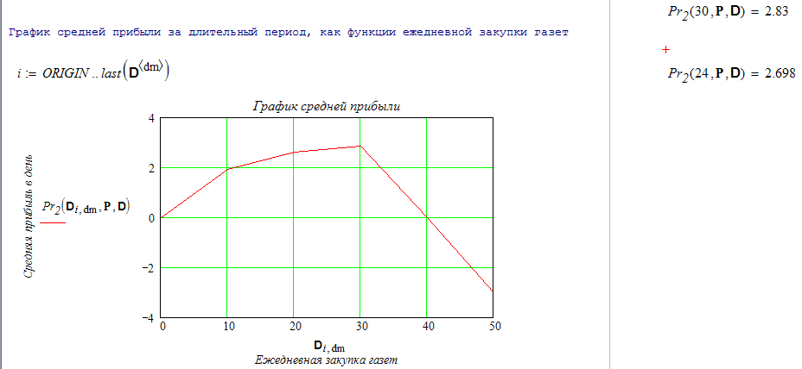
Максимальная прибыль достигается при закупке 30 газет ежедневно и составляет 2.83.

- для «SPID-Инфо»:
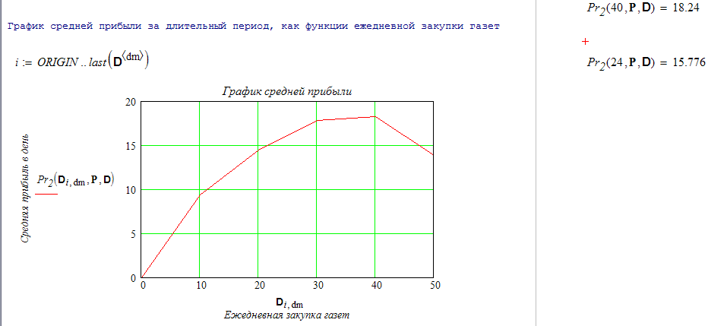
Максимальная прибыль достигается при закупке 40 газет ежедневно и составляет 2.83.

Но у нас есть дополнительное условие: покупатели «Правды» никогда не покупают «SPID-инфо», а покупатели «SPID-инфо», при отсутствии «SPID-инфо», в 60% случаев покупают «Правду», если она есть.
Исходя из этого условия, можно предположить, что изменение объема закупки газет «Правда» и «SPID-Инфо» может увеличить нашу прибыль.

Анализируя графики, мы можем точно сказать, что нет смысла увеличивать количество закупаемых «SPID-Инфо», т.к. от этого не добавятся покупатели «Правды», мы только потерпим убытки.
Также нет смысла уменьшать закупку «Правды», т.к. доп. условие не доставит нам добавочной прибыли.
Таким образом, мы определили диапазон исследования: закупку газеты «Правда» можно либо оставить на текущем уровне, либо увеличивать.
Закупку «SPID-Инфо» же можно либо оставить на текущем уровне, либо уменьшать

